武汉理工大学新聘用学生辅导员管理暂行办法
- 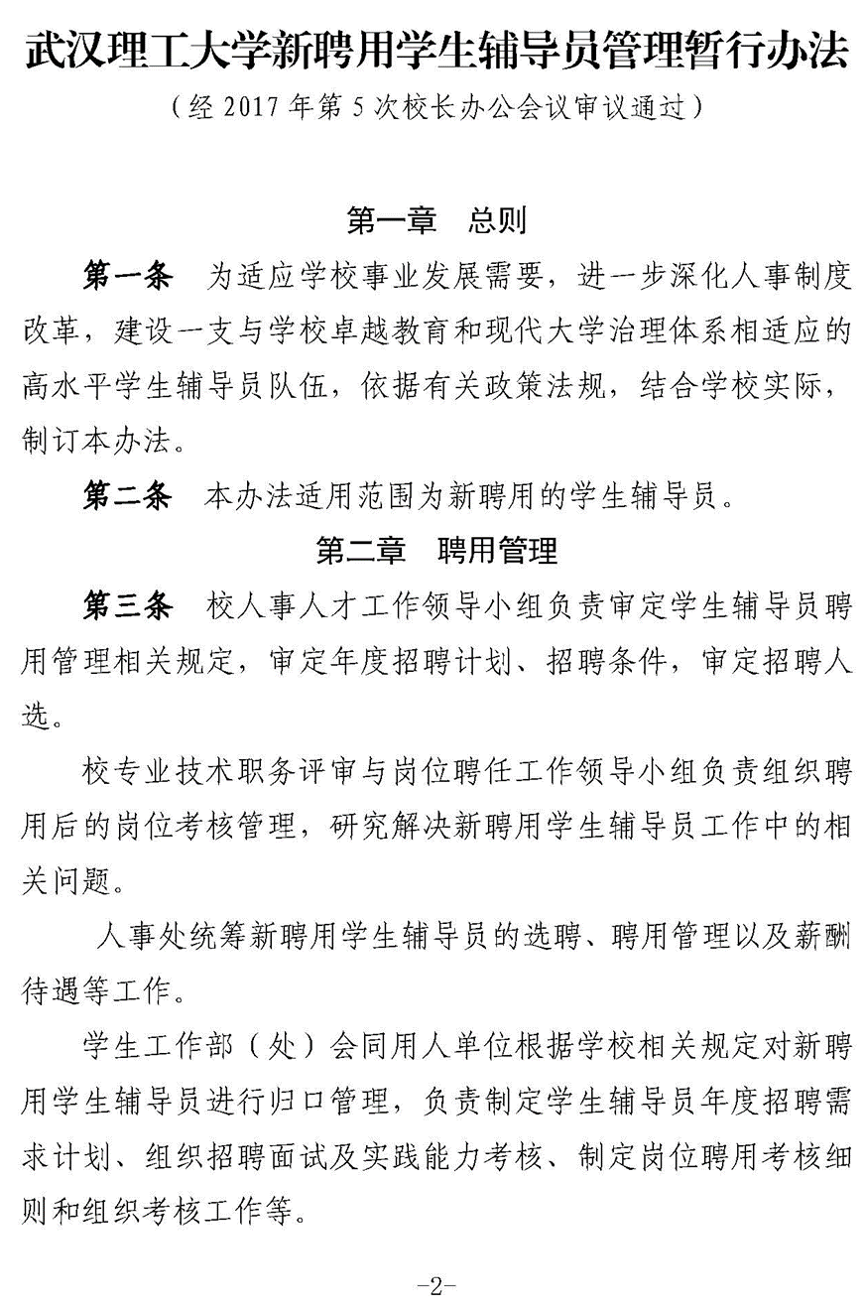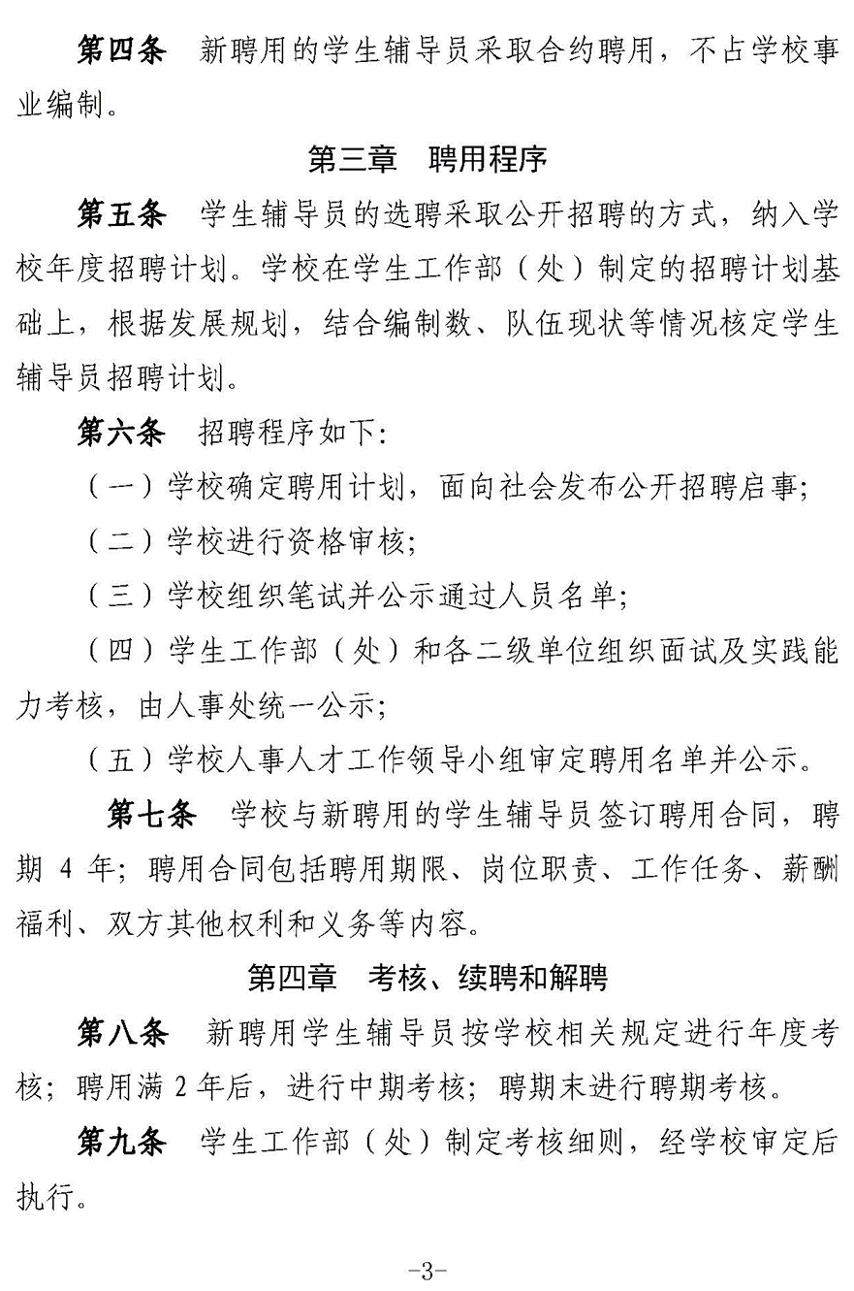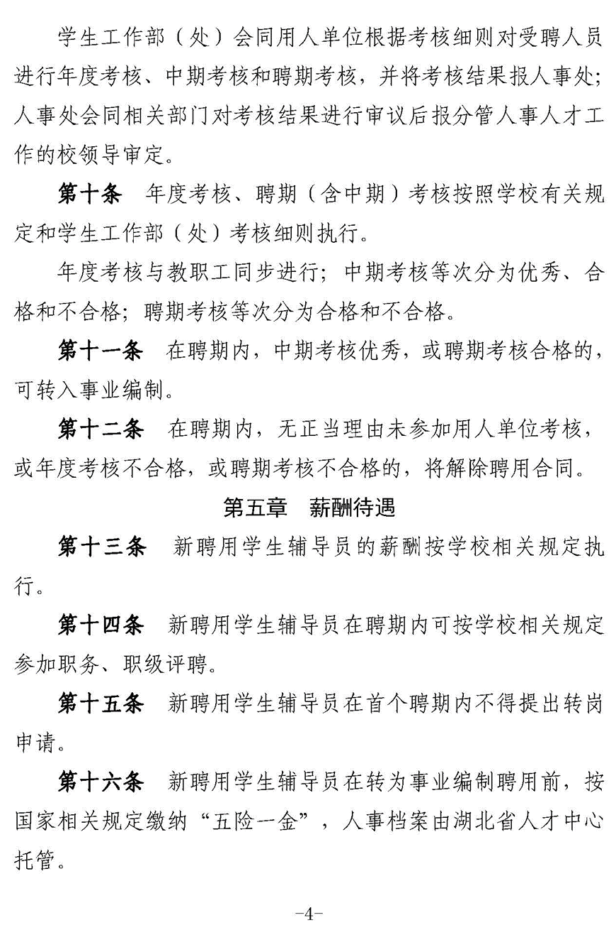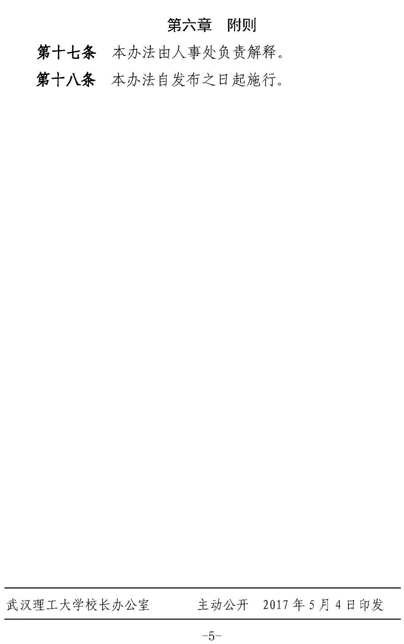
武汉理工大学新聘用学生辅导员管理暂行办法.docx
时间：2023-11-06

